CERERE PENTRU ELIBERAREA AUTORIZAŢIEI
privind lucrările de racorduri şi branşamente la reţelele publice de apă, canalizare, gaze, energie termică, energie electrică, telefonie şi televiziune prin cablu

Subscrisa .................., domiciliul fiscal în ROMÂNIA/........, judeţul ........, codul poştal ........., municipiul/oraşul/comuna .......... satul/sectorul .........., str. ..............., nr. ...., bl. ...., sc. ...., et. ...., ap ...., identificată prin B.I./C.I./C.I.P./Paşaport seria .... nr. ......., C.I.F.*1) ....................., tel./fax ............., e-mail ................, reprezentată prin ..............., în calitate de acţionar unic/asociat/administrator/împuternicit cu domiciliul fiscal în ROMÂNIA/................., judeţul .............., codul poştal .........., municipiul/oraşul/comuna ........... satul/sectorul .........., str. .................., nr. ...., bl. ...., sc. ...., et. ...., ap. ...., identificat prin B.I./C.I./C.I.P./Paşaport seria .......... nr. ............., C.I.F.*1) ............, tel./fax .........., e-mail ................, doresc să efectuez lucrări de racorduri/branşamente la*2):
_
|_| reţelele publice de apă;
_
|_| reţelele publice de canalizare;
_
|_| reţelele publice de gaze;
_
|_| reţelele publice de transport al energiei termice;
_
|_| reţelele publice de transport al energiei electrice;
_
|_| reţelele de telefonie;
_
|_| reţelele de televiziune prin cablu;

Lucrările de racorduri/branşamente se execută la următoarea adresă:
..............................................................................
..............................................................................
Taxa pentru eliberarea prezentei autorizaţii, instituită în temeiul Titlului IX din Legea nr. 227/2015 privind Codul fiscal, cu modificările şi completările ulterioare, în sumă de ......... lei, a fost achitată cu ordinul de plată/mandatul poştal/chitanţa nr. ......./.......

Data Semnătura
..................... ....................

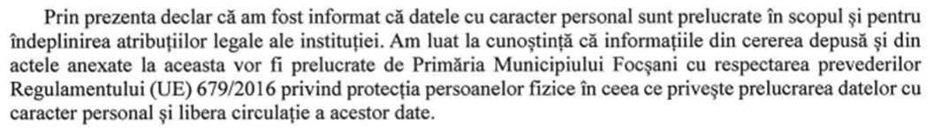
------------
*1) Se va completa: codul de identificare fiscală (codul numeric personal, numărul de identificare fiscală, codul de identificare fiscală sau codul unic de înregistrare, după caz);
*2) Se bifează tipul de reţea pentru care se solicită autorizarea.

